SLIDE 204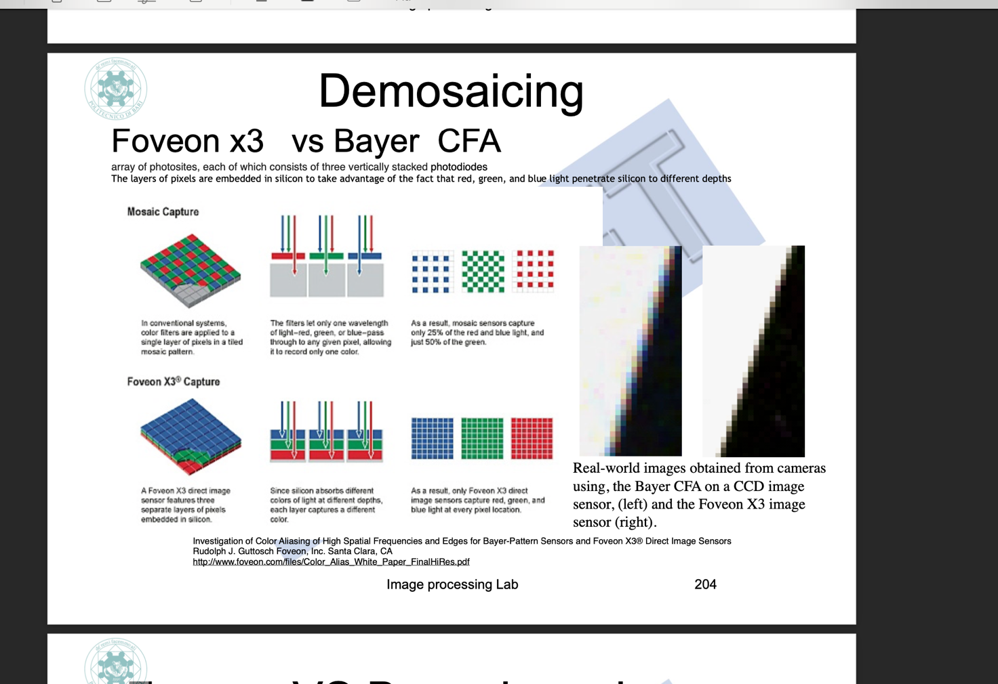

**Cos’è il Demosaicing?**

Il demosaicing è il processo di ricostruzione di un’immagine a colori completa da un’immagine grezza catturata da un sensore di fotocamera che utilizza un filtro a mosaico, come il filtro Bayer.

**Come Funziona?**

1. **Cattura del Mosaico**: Le fotocamere digitali catturano le immagini utilizzando un array di fotosensori coperti da un filtro a mosaico (come il filtro Bayer), dove ogni pixel registra solo una componente di colore (rosso, verde o blu).
2. **Conversione a Immagine a Colori**: Il demosaicing converte questi dati grezzi in un’immagine a colori completa, interpolando i valori di colore mancanti per ogni pixel.

**Sensori Foveon vs Bayer**

1. **Risposta allo Spettro della Luce**:
   * **Foveon**: Ogni strato del sensore Foveon risponde all’intero spettro della luce visibile, sebbene in modo non lineare. Le designazioni “RGB” si riferiscono al punto di massima efficienza quantica (QE) per ogni strato.
   * **Bayer**: I sensori Bayer rispondono linearmente allo spettro della luce visibile.
2. **Filtro Colore**:
   * **Foveon**: Non richiede un filtro colore, il che implica che la conversione da raw a RGB richiede algoritmi complessi e può introdurre rumore.
   * **Bayer**: Utilizza un filtro colore per catturare le componenti di colore rosso, verde e blu separatamente.

**Vantaggi e Svantaggi**

* **Foveon**: Offre una maggiore fedeltà cromatica poiché ogni pixel cattura tutte le componenti di colore, ma la conversione può essere lenta e rumorosa.
* **Bayer**: Più semplice e veloce nella conversione, ma può introdurre artefatti cromatici a causa dell’interpolazione necessaria per ricostruire i colori.

**Sensori Foveon vs Bayer**

1. **Sensibilità alla Luce**:
   * **Bayer**: I sensori di tipo Bayer sono intrinsecamente più sensibili alla luce per tutti i colori. Questo significa che le fotocamere con sensori Bayer saranno più sensibili alla luce e produrranno meno rumore.
2. **ISO e Rumore**:
   * **Sensori**: Hanno una singola sensibilità. Livelli ISO più alti vengono creati amplificando il segnale. Tuttavia, un segnale rumoroso non può essere amplificato quanto un segnale più pulito, il che limita l’ISO massimo effettivo che può essere utilizzato.

**Megapixel e Risoluzione**

* **Megapixel**: Un megapixel equivale a un milione di pixel. I pixel sono i singoli punti che compongono un’immagine digitale.
* **Risoluzione**: La risoluzione di una fotocamera o di un sensore è spesso espressa in megapixel. Ad esempio, una fotocamera da 12 megapixel può catturare immagini con 12 milioni di pixel.

L’immagine che hai condiviso sembra essere una diapositiva di una presentazione che confronta i sensori Foveon e Bayer. Ecco una spiegazione dei punti principali:

1. **Sensore Foveon**:
   * **Accuratezza**: Il sensore Foveon è considerato più “accurato” perché converte direttamente in RGB senza bisogno di interpolazione (demosaicing).
   * **Assenza di filtro AA**: Non ha un filtro anti-aliasing (AA) perché non c’è aliasing del colore. Tuttavia, potrebbe esserci aliasing di luminanza visibile con una lente molto nitida.
2. **Sensore Bayer**:
   * **Demosaicing**: I sensori Bayer richiedono un processo di interpolazione per convertire i dati grezzi in un’immagine RGB, il che può introdurre errori di colore.

1. **Sensore Foveon**:
   * **Struttura**: Ha tre strati sovrapposti, ciascuno sensibile a uno dei colori primari (rosso, verde e blu).
   * **Rapporto di pixel**: Nel sensore Foveon X3 Quattro, il rapporto tra i pixel per rosso, verde e blu è 01:01:04.
   * **Cattura delle informazioni**: Lo strato superiore cattura la luminosità e le informazioni di colore (luminanza e crominanza), mentre gli altri due strati acquisiscono solo le informazioni di colore.
2. **Sensore Bayer**:
   * **Struttura**: Utilizza un singolo strato con un pattern di filtri colorati (rosso, verde e blu) disposti a mosaico.
   * **Demosaicing**: Richiede un processo di interpolazione per convertire i dati grezzi in un’immagine RGB, il che può introdurre errori di colore.

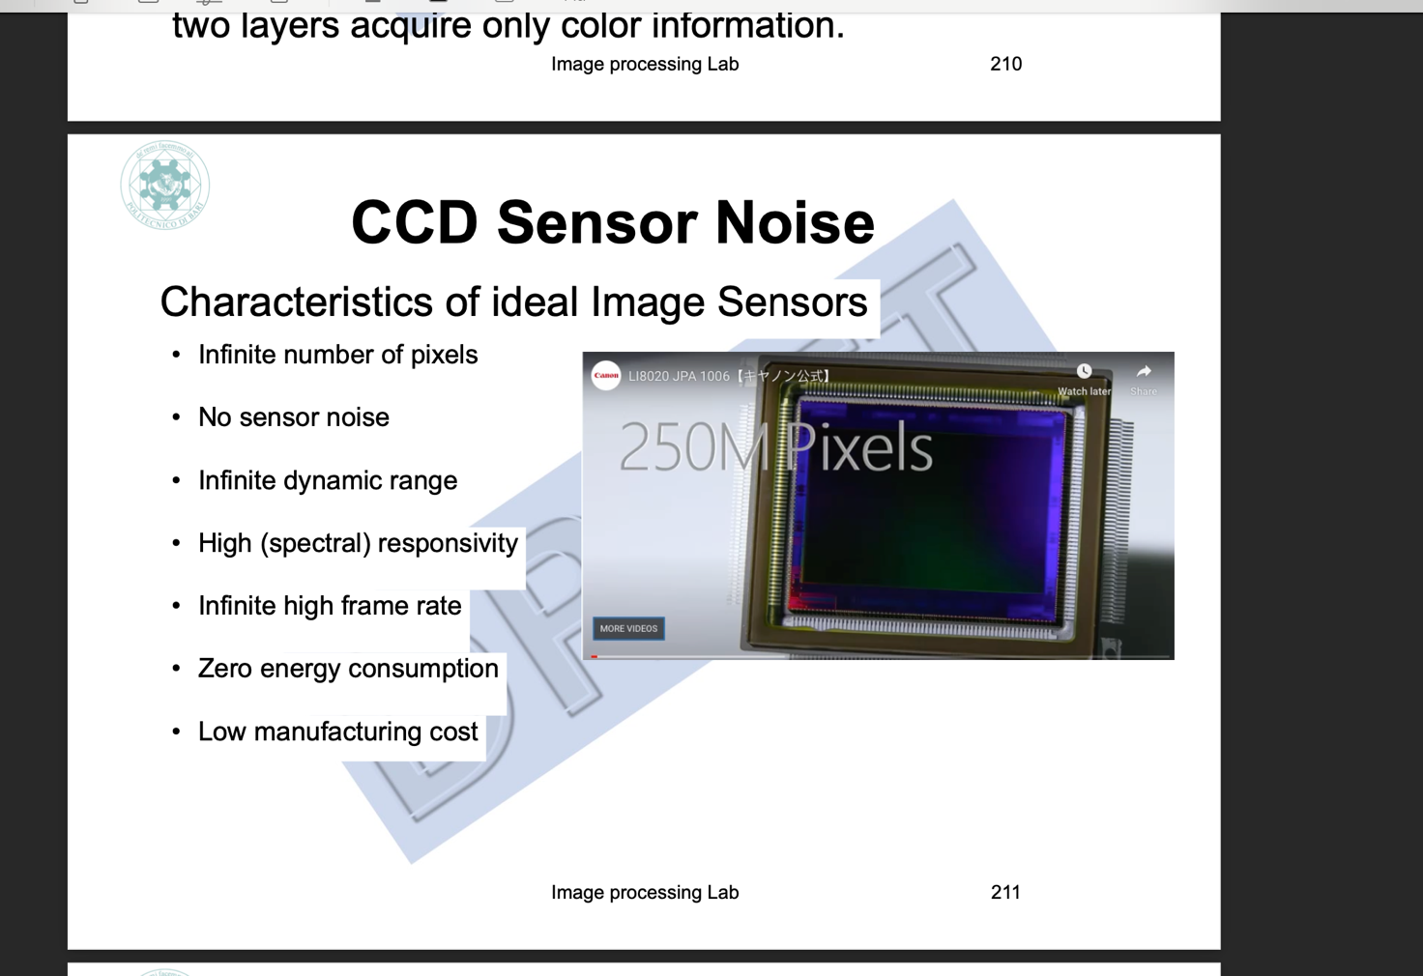

1. **Caratteristiche dei Sensori Ideali**:
   * **Numero infinito di pixel**: Un sensore ideale avrebbe un numero infinito di pixel per catturare dettagli estremamente fini.
   * **Assenza di rumore del sensore**: Un sensore ideale non produrrebbe alcun rumore, garantendo immagini pulite e chiare.
   * **Gamma dinamica infinita**: Capacità di catturare dettagli sia nelle aree molto luminose che in quelle molto scure.
   * **Alta responsività spettrale**: Capacità di rispondere efficacemente a una vasta gamma di lunghezze d’onda della luce.
   * **Alta frequenza dei fotogrammi**: Capacità di catturare immagini a una velocità molto elevata.
   * **Basso costo di produzione**: Idealmente, un sensore perfetto sarebbe anche economico da produrre.
   * **Consumo energetico zero**: Un sensore ideale non consumerebbe energia.
2. **Esempio di Sensore CCD**:
   * L’immagine mostra un sensore CCD con una risoluzione di 250 milioni di pixel, indicato come “250M Pixels”.

Noi dobbiamo distinguire il rumore dal segnale e lo si fa nella parte reale nel punto di incontro in basso a sinistra.

Quando è buio si vedono alcuni punti rossi e per questo motivo sono gli elettroni che fanno questi punti rossi ecc..

INSERIRE FOTO CELLULARE

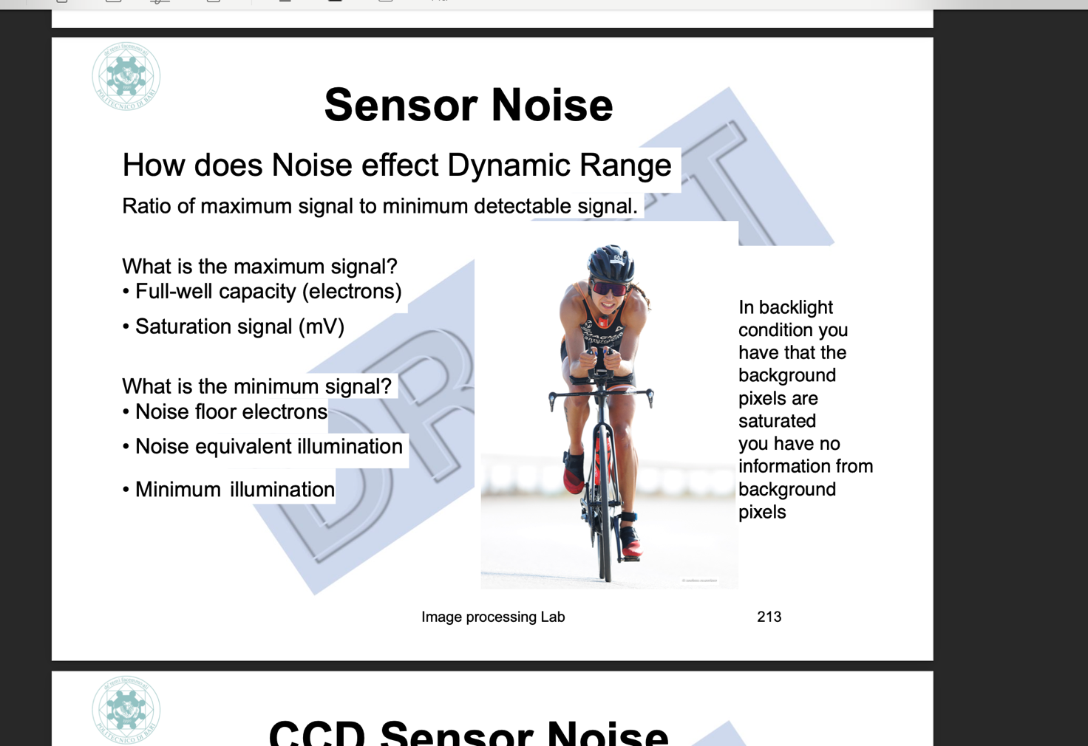

1. **Effetto del Rumore sulla Gamma Dinamica**:
   * **Rapporto tra segnale massimo e segnale minimo rilevabile**: Questo rapporto è cruciale per determinare la gamma dinamica di un sensore.
   * **Segnale massimo**:
     + **Capacità del pozzo pieno (elettroni)**: Indica il numero massimo di elettroni che un pixel può contenere prima di saturarsi.
     + **Segnale di saturazione (mV)**: Il livello di tensione al quale il pixel è considerato saturo.
2. **Segnale minimo**:
   * **Rumore di fondo (elettroni)**: Il livello di rumore intrinseco del sensore che determina il segnale più basso che può essere rilevato.
   * **Illuminazione equivalente al rumore**: La quantità di luce necessaria per superare il rumore di fondo e produrre un segnale rilevabile.
3. **Esempio di Condizione di Retroilluminazione**:
   * L’immagine mostra una situazione in cui i pixel di sfondo sono saturi a causa dell’infrarosso, rendendo impossibile ottenere informazioni dai pixel di sfondo.
4. **Origini del Rumore nei Sensori CCD**:
   * **Effetti termici**: Il rumore può essere generato dal calore all’interno del sensore.
   * **Conversione carica-tensione**: Durante la conversione della carica in tensione, possono verificarsi rumori.
   * **Overflow dei pozzi sui vicini**: Quando i pozzi di carica si riempiono eccessivamente, possono traboccare nei pixel vicini, causando rumore.
5. **Definizione di Rumore**:
   * Il rumore è considerato tutto ciò che non corrisponde all’immagine desiderata. Questo include qualsiasi disturbo che altera la qualità dell’immagine.

L’immagine che hai condiviso è una diapositiva di una presentazione intitolata “Perception of Sensor Noise” (Percezione del Rumore del Sensore). La diapositiva discute diversi tipi di rumore nei sensori digitali, come il rumore casuale e il rumore a pattern fisso (FPN), e come questi vengono percepiti nelle immagini statiche rispetto a quelle ad alta frequenza spaziale.

Ecco un riassunto dei punti principali:

* **Rumore casuale**: La posizione e il momento di occorrenza non sono prevedibili.
* **Rumore a pattern fisso (FPN)**: Più visibile nelle immagini sottoesposte a causa della vicinanza al livello di rumore di fondo.
* **Percezione nelle immagini statiche**:
  + Le immagini sottoesposte contengono più rumore visibile.
  + Il rumore casuale viene mediato dall’occhio umano.
  + Il rumore stazionario è più evidente.
  + Il rumore casuale con un RMS del 5% è appena visibile.
  + Il rumore è meno evidente ad alta frequenza temporale e spaziale.

Se aumentiamo il sesnor noise del 2% abbiamo una distorsione

L’immagine che hai condiviso è una diapositiva di una presentazione intitolata “Quantification of the FPN” (Quantificazione del Rumore a Pattern Fisso). La diapositiva spiega come viene quantificato il FPN, che è il rumore a pattern fisso nei sensori digitali.

Ecco un riassunto dei punti principali:

* **Quantificazione del FPN**: Il FPN è quantificato dalla deviazione standard della variazione spaziale nei pixel sotto illuminazione uniforme.
* **Rapporto del FPN**: Tipicamente riportato come una percentuale dell’oscillazione di tensione (o capacità del pozzo).
* **Misurazione sperimentale del FPN**:
  + Impostare un livello di illuminazione uniforme costante (inclusa l’assenza di illuminazione).
  + Scattare molte immagini.
  + Per ogni pixel, calcolare il valore medio di uscita (per mediare il rumore temporale).
  + Ripetere la procedura per diversi livelli di illuminazione uniforme.
  + Stimare la deviazione standard dei valori medi dei pixel.